Муниципальное казенное общеобразовательное учреждение
«Средняя школа №14» г.Палласовка Волгоградской области

Рассмотрено на заседании « Утверждено»
Педагогического совета Директор О.В. Боброва
Протокол № От « ____» ________ 2023г.
От « ____» ________ 2023г.

Программа летней смены
«Школа юного инспектора движения»
В лагере с дневным пребыванием « Радуга»
МКОУ «СШ №14» г. Палласовки Волгоградской области

Информационная карта программы
1. | Название программы | «Правила дорожные,знать каждому положено»
2. | Цель программы | создание социально-полезного и оздоравливающего досуга детей и подростков, овладение знаниями,умениями безопасного движения на дорогах, грамотному вождению разрешенных для детского возраста транспортных средств.
3. | Направление деятельности | Данная программа является комплексной,то есть включает в себя разноплановую деятельность,объединяет различные направления оздоровления,отдыха и воспитания в детях толерантности.
4. | Краткое содержание | Программа содержит мероприятия,реализующие программу,ожидаемые результаты и условия реализации.
5. | Место реализации | Пришкольный оздоровительный лагерь с дневным пребыванием «Радуга».
6. | Количество,возраст учащихся | 50 учащихся,от 7до 12лет
7. | Сроки реализации,количество смен | Программа является краткосрочной,то есть реализуется в течение лагерной смены (21день).

Содержание программы:

1.Информационная карта программы.
2.Пояснительная записка.
3.Актуальность и педагогическая целесообразность программы.
4.Законодательные и нормативно-правовые документы.
5.Цели и задачи программы.
6.Кадровое обеспечение программы.
7.Материально-технические условия.
8.Методические условия.
9.Базовые принципы программы.
10.Основные направления программы.
11.Связь с социумом.
12.Схема управления программой.
13.Ожидаемые результаты программы.
14.Символика оздоровительного лагеря «Радуга».
15.Режим работы оздоровительного лагеря«Радуга».
16.План-сетка работы оздоровительного лагеря ПДД
17.Приложения.

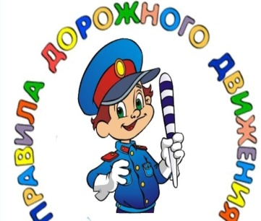

Пояснительная записка
«Правила дорожного движения должен знать каждый человек.
Они очень важны.
Ведь эти правила помогают нам сохранить самое главное – ЖИЗНЬ!»

Лето – прекрасная пора отдыха детей. В условиях летнего пришкольного лагеря отдых детей уникален с точки зрения организации самостоятельной жизнедеятельности личности в свободное время. Это время, когда дети имеют возможность снять психологическое напряжение, накопившееся за год, внимательно посмотреть вокруг себя и увидеть, что удивительное рядом.
Следует, однако, помнить, что лагерь – это не продолжение образовательного процесса. Это другой период жизни ребёнка. Это отдых, наполненный яркими впечатлениями и только хорошим настроением. В системе непрерывного образования летние каникулы играют важную роль для развития, воспитания и оздоровления детей и подростков.
В последние годы возрастает внимание к организации летних оздоровительных лагерей. Они играют важную роль в оздоровлении и воспитании детей тогда, когда многие семьи находятся в сложных экономических и социальных условиях. Летний отдых сегодня – это не только социальная защита, это еще и возможности творческого развития, обогащения духовного мира и интеллекта ребенка, формированию коммуникативных навыков и духа коллективизма.
Ежегодно для обучающихся проводится смена в лагере дневного пребывания летнего оздоровительного лагеря «Радуга»при МКОУ СШ №14 г.Палласовка Волгоградской области
Обязательным является вовлечение в лагерь ребят из многодетных и малообеспеченных семей. Пришкольный лагерь – одна из наиболее востребованных форм летнего отдыха детей школьного возраста в нашем поселке. Эта система организации отдыха и занятости детей школьного возраста в каникулярный период формировалась на протяжении многих лет.
Чтобы сделать отдых полноценным была разработана данная программа.Воспитательная ценность этой программы состоит в том, что она создаёт условия для педагогически целесообразного, эмоционально привлекательного отдыха школьников, удовлетворяет потребность в новизне впечатлений, творческой самореализации, общении и самодеятельности в разных формах, включающих труд, познание, искусство, культуру, игру и другие сферы самоопределения. Данная программа универсальна, так как ее можно использовать для работы с детьми из разных социальных групп, разного возраста, уровня развития и состояния здоровья.
Программа 21 - дневного пребывания обучающихся в лагере насыщена разными творческими, патриотическими, спортивно-познавательными развивающими мероприятиями и играми, которые способствуют активному отдыху, а главное формируют здоровую, духовно-нравственную, творческую личность.
В лагере дневного пребывания «Радуга» смену связывает единый сюжет – Знакомство детей с «Правилами Дорожного Движения», историей их создания. Каждый человек в нашем обществе является участником дорожного движения, поэтому ПДД должен знать каждый.
Направления программы включают в себя духовно-нравственное воспитание, приобщение детей культуре поведения на улице, развитие физических, интеллектуальных, творческих способностей, обучение детей корректным способам и формам толерантного взаимодействия с окружающими людьми.

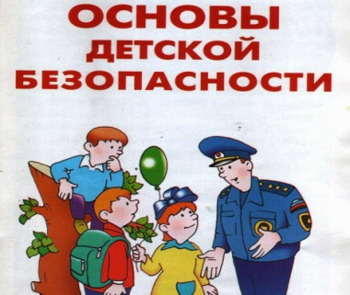

Актуальность и педагогическая целесообразность программы.
«Езжай куда думаешь, и думай, куда едешь»
В разрабатываемой ныне гуманистической концепции образования и воспитания, отраженной в Национальной доктрине образования РФ, делается акцент на необходимость постоянного поиска внутреннего потенциала личности, заданного природой и на стимулировании ее внутренних усилий в процессе обучения, воспитания и саморазвития.
Бурное развитие техники в 20-м и 21-м веках привело к стремительному росту числа дорожно-транспортных происшествий. Создание машин, механизмов, транспортных средств, наряду с бесспорными положительными результатами принесли человеку немало бед и страданий. Дорожно-транспортные происшествия это всегда большая беда, наносится непоправимый ущерб здоровью людей.
Проблемой общегосударственного масштаба является травматизм школьников, который наносит вред здоровью детей, лишает их жизни. В последние годы в нашей стране наблюдается устойчивая тенденция постоянного роста уровня травматизма школьников. Ежегодно в России регистрируется более 2 миллионов случаев травматизма у школьников.
По данным энциклопедии школьника под редакцией Шойгу С.К «Чаще всего травмируются школьники в возрасте 11-14 лет, 47% травм происходит с детьми этой возрастной категории. Это объясняется высокой эмоциональностью детей в этот период и недостаточно полной осознанностью своих поступков. Травмы у мальчиков наблюдаются в 2-3 раза чаще, чем у девочек»
Наиболее типичными случаями смертельного травматизма является дорожно-транспортное происшествие. По тяжести последствий этот вид травматизма стоит на первом месте среди всех видов травматизма. ДТП становится причиной смерти или очень серьезных травм школьников, их длительного лечения. Процент летальности (количество погибших из числа пострадавших) при нем достигает 15% ,в то время как при общем травматизме этот показатель равен 0,6%.Проблема профилактики транспортного травматизма в нашей стране является исключительно актуальной. В ее решении принимают участие как представители исполнительных органов власти и общественных организаций, сотрудники ГИБДД, преподаватели школ, и сами школьники.
Развитие сети дорог и резкий рост количества транспорта значительно усложнили обстановку на дорогах.Дети вместе со взрослыми являются участниками дорожного движения. Для предупреждения роста детского дорожно-транспортного травматизма необходимо обучение детей школьного возраста правилам безопасного поведения на улице в качестве пешеходов и формирование у них специальных навыков участников дорожного движения в качестве велосипедистов.
Если взрослый может контролировать свое поведение на улице, то для ребенка это весьма проблематично. Для детей школьного возраста характерен синкретизм восприятия, т. е. не ребенок контролирует ситуацию, а ситуация захватывает ребенка настолько, что он не замечает окружающий действительности и часто подвергается опасности. Это подтверждается данными статистики.Основной причиной происшествий на протяжении ряда лет является переход дороги в неустановленном месте перед близко идущим транспортом. Возросло ДТП из-за несоблюдения детьми требований сигналов светофора. Травматизм на дорогах - это проблема, которая беспокоит людей всех стран мира. Плата очень дорогая и ничем не оправданная. Попадание ребенка в дорожно-транспортное происшествие - это трагедия: даже если ребенок остался жив и не получил дорожной травмы; ведь то морально-психологическое потрясение, которое он испытал при этом, травмирует его на всю жизнь.Обучение школьников культуре поведения на улице тесно связано с развитием у детей ориентировки в пространстве.
Программа позволит воспитать в детях такие качества, как дисциплинированность, внимание, собранность, ответственность, осторожность, уверенность. Ведь часто именно отсутствие их у человека становится причиной дорожных происшествий.

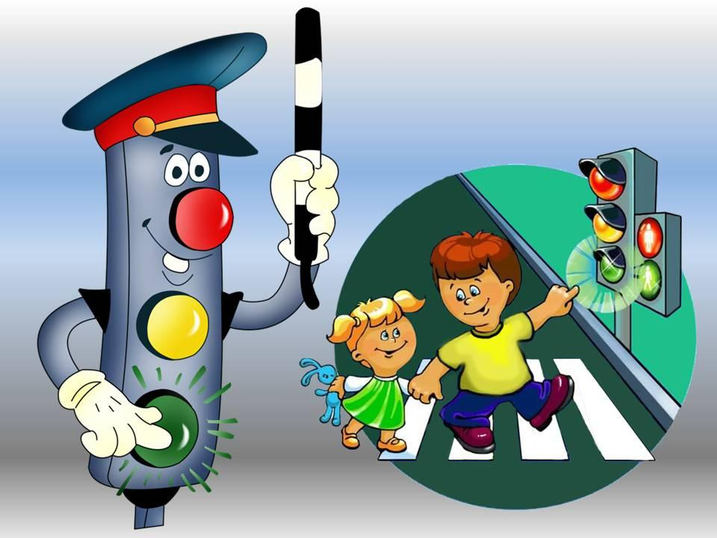

Законодательные
и нормативно-правовые документы
Закон «Об образовании РФ».
Конституция РФ.
Конвенция о правах ребенка, ООН, 1991года.
Всемирная Декларация об обеспечении выживания, защиты и развития детей 30.09.1990г.
Приказ Министерства образования РФ от 13.07.2001 № 2688 «Об утверждении порядка проведения смен профильных лагерей, лагерей с дневным пребыванием, лагерей труда и отдыха».
Устав МКОУ СШ №14 г.Палласовка Волгоградской области
Положение о пришкольном лагере дневного пребывания.
Правила внутреннего распорядка лагеря дневного пребывания.
Инструкции по технике безопасности, пожарной безопасности.
Должностные инструкции работников.
Санитарные правила о прохождении медицинского осмотра.
Заявления от родителей.
Планы работы лагеря «Радуга»
Цели и задачи программы
Цели:
Обеспечение положительного эмоционального самочувствия личности, поставленной в новые условия, в сравнение с привычным семейным и школьным режимом.
Развитие интересов и творческих возможностей ребёнка через организацию активной досуговой деятельности.
Развития социально-коммуникативных качеств ребенка, способности быть в группе и сопоставлять личные интересы с интересами коллективными.
Обогащение нравственного опыта ребёнка при помощи проблемных ситуаций (индивидуальных бесед, отрядных дел и других).
Создание условий для формирования адекватного образа своего «Я», понимания своей индивидуальности на основе самопознания личных возможностей, проявившихся в новой для него жизненной ситуации, новом коллективе, на новом месте.
Сформировать у детей, как участников дорожного движения, устойчивых навыков безопасного поведения на улицах и дорогах.
Задачи:
регулирующая
находить конструктивный выход из конфликтных ситуаций;
формировать у ребят навыки общения и толерантности;
психологическая
поддерживать и развивать самооценку личности;
воспитательная
воспитывать у учащихся дисциплинированность и ответственность за свои действия на дороге;
формировать у учащихся культуру поведения в транспорте и дорожную этику;
формировать у учащихся сознательное и ответственное отношение к собственному здоровью, к личной безопасности и безопасности окружающих.
способствовать формированию нравственных навыков: понимание, сопереживание, умение лояльно оценивать свои поступки и поступки других;
способствовать формированию личности, как гражданина и патриота.
коммуникативная
развивать готовность понимать, общаться, и сотрудничать с представителями различных групп;
креативная
создавать условия для проявления творческой активности;
создавать условия для творческого самоутверждения;
здоровьесберегающая
способствовать изменению ценностного отношения детей к своему здоровью;
создавать благоприятные условия для укрепления здоровья детей;
способствовать формированию культурного поведения, санитарно-гигиенической культуры.
развивающая
развивать у учащихся умение ориентироваться в дорожно-транспортной ситуации;
способствовать развитию у учащихся таких умений, как быстрота реакции, внимательность, наблюдательность, зрительное и слуховое восприятие, логическое мышление, самообладание, находчивость;
образовательные
формировать у детей, как у участников дорожного движения, устойчивых навыков безопасного поведения на улицах и дорогах;
познакомить учащихсяс требования разделов «Правил дорожного движения РФ» для пешеходов и велосипедистов;
оказывать содействие учащимся в выработке навыков по оказанию первой медицинской помощи.
Работа с педагогическими кадрами в лагере:
Проведение инструктажей:
условия работы лагеря, его оздоровительные и воспитательные функции;
режим работы;
административно – хозяйственные требования;
санитарно – медицинский минимум;
нормы техники безопасности;
план работы лагеря на смену.
Обеспечение методической помощи педагогам дополнительного образования, вожатым, воспитателям.
Ознакомление педагогического коллектива с нормативно-правовыми документами и должностными обязанностями.
Проведение еженедельных административных планёрок для решения всех производственных вопросов и коррекции действий педагогического состава.
Материально-технические условия

Применение | Источник финансирования и материальная база | Ответственные
Кабинеты | Комната отдыха, игровая комнаты.  Материальная база школы. | Начальник лагеря, воспитатели,  технический персонал
Спортивный  зал | Занятия спортом, состязания,  линейка (в случае плохой погоды).  Материальная база школы. | Начальник лагеря, воспитатели,  технический персонал
Спортивная площадка | Линейка, проведение общелагерных игр на воздухе, спартакиады, спортивные состязания.  Материальная база школы. | Начальник лагеря, воспитатели,  технический персонал
Школьный двор | Отрядные дела.  Материальная база школы.  игры-путешествия. | Воспитатели,  Администрация лагеря
Школьная библиотека | Литература для педагогов и детей лагеря.  Материальная база школы. | Библиотекарь
Школьная столовая | Завтрак, обед.  Районный бюджет. | Повар,завхоз.
Комнаты гигиены | Туалеты, санитарный уголок.  Материальная база школы. | Начальник лагеря, воспитатели,  технический персонал
Медицинский кабинет | Оказание первой помощи, медицинские осмотры.  Материальная база школы. | Медсестра

Методические условия
знакомство с документами нормативной базы, обеспечивающей качественный отдых детей в текущем году;
проведение совещаний при директоре по подготовке школы к летнему сезону;
издание приказа по школе о проведении летней оздоровительной кампании;
разработка программы деятельности пришкольного летнего оздоровительного лагеря с дневным пребыванием детей;
отбор кадров для работы в пришкольном летнем оздоровительном лагере;
составление необходимой документации для деятельности лагеря (план-сетка, положение, должностные обязанности, инструкции т.д.)
создание рабочей группы по подготовке методического материала для работников лагеря;
организация помещений лагеря согласно СанПиН;
обеспечение наличия допуска сотрудников к работе с детьми.

Базовые принципы программы
Принцип гуманности
Построение всех отношений на основе уважения и доверия к человеку, на стремлении привести его к успеху. Построение педагогической работы с учетом интересов учащихся, их индивидуальных вкусов. Стремиться сделать межличностные отношения доброжелательными, и как следствие : включение ребенка в тот или иной вид деятельности – добровольным. Давая возможность ребенку открыть в себе положительные качества личности, вызывающих положительную оценку в глазах других, он выходит на новый уровень общения, где нет места грубости и агрессии.
Принцип дифференцированного воспитания
Принцип предполагает, что отбор содержания, форм и методов воспитания будет происходить с учетом индивидуальных особенностей детей. Педагог должен уметь «видеть» каждую личность и разговаривать с ней на «особом языке». Научится принимать ребенка таким, каков он есть, развивать, не ломая. Давать возможность ребенку переключаться с одного вида деятельности на другой, однако, не нарушая взаимосвязь всех мероприятий в рамках дня. Проводить постоянную коррекцию воздействия на каждого ребенка с учетом изменений, происходящих в его психике и поведении.
Принцип деятельности
Педагог должен помнить, что бездеятельность, апатия и равнодушие не воспитывают. В своей работе он должен опираться на чувства ребенка, побуждая его быть добрым, понимающим, сочувствующим.
Необходимо помнить, что развитие ребенка осуществляется так же через диалог, в котором идет обмен духовно-нравственными ценностями, а так же их совместное продуцирование. И диалог требует не равенства, а искренности и взаимного понимания, признания и принятия.
Принцип целостности
Развивать все стороны личности ребенка. Искать и использовать все лучшие формы и методы воспитания. Отражать в работе целостной и последовательной системы мер по достижению поставленной цели. Ориентировать ребенка на решение наиболее значимых проблем для его развития. Педагог должен учитывать взаимосвязь процессов воспитания и самовоспитания, а так же развития в коллективе.
Принцип оздоровления
Четкое распределение времени на организацию оздоровительной и воспитательной работы. Пребывание детей на спортивной площадке должно быть эффективным, учитывать все группы поставленных задач. Необходимо помнить, что упорядоченный ритм жизни, режим питания, поддержка эмоционального и физического тонуса тоже является оздоровительным процессом. И как результат – необходимость в здоровом образе жизни.
Принцип культуросообразности
Прививать нетерпимость к низкопробной культуре. Осуществлять воспитание с опорой на культурное наследие. Лагерь должен давать ребенку определенную систему нравственных ценностей через игру и познавательную деятельность. Принцип предполагает, что творчество должно быть противоречащим общечеловеческим ценностям.
Принцип патриотического воспитания
Принцип предусматривает идентификации себя полноправного члена общества, как гражданина России. Решение проблемы большого количества ДТП на дорогах нашей страны во многом зависит от гражданской позиции и ответственности подрастающего поколения.

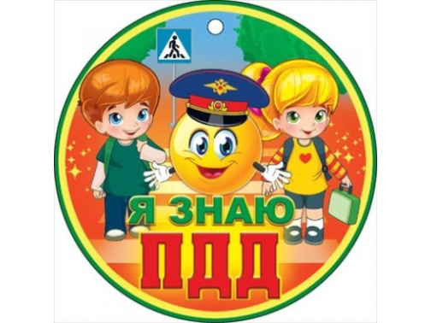
Основные направления программы
Основная деятельность лагеря дневного пребывания направлена на развитие личности ребенка и включение его в активную деятельность, и межличностное общение со сверстниками. Многонациональная направленность лагеря может дать детям определенную целостную систему духовно-нравственных ценностей и культурных традиций через погружение ребенка в атмосферу игры и познавательной деятельности.
Процесс реализации программы представляет собой систему познавательных лекториев, подвижных игр и практическую творческую деятельность детей. Содержание программы рассчитано на активное творческое участие ребенка.
Мероприятия характеризуются эмоциональной насыщенностью и стремлением достичь результата через творчество.Занятия проводятся в занимательной, интересной детям форме.
1 направление: Образовательное.
Программа предполагает групповые занятия и индивидуальные, а также проведение массовых мероприятий. Программа уделяет внимания пропаганде знаний ПДД и профилактике детского дорожно-транспортного травматизма через реализацию творческих возможностей детей и подростков и с этой целью используются лектории,такие формы проведения занятий, как выступление агитбригады, театрализованное представление, выпуск стенгазет, встреча с работниками ГИБДД, конкурс, викторина, игра.
Цель лекториев познакомить учеников с правилами дорожного движения, историей их возникновения, историей возникновения транспорта, светофоров и так далее, правилами оказания первой медицинской помощи, техническими характеристиками и видами велосипедов.
2 направление: Игровая деятельность.
Содержит игры способствующие развитию внимания, памяти, наблюдательности, воображения, образного мышления детей, способствующие развитию быстроты реакции, координации движений.
Игры учат детей согласовывать свои действия с действиями других детей, формируют у детей доброжелательное отношение друг к другу, умение общаться в предлагаемых обстоятельствах. В ходе игры ребенок учится распознавать свое эмоциональное состояние (грусть, радость, злость, страх) по мимике, находить средства выражения образа в мимике, жестах.
Игровая деятельность в лагере представляет собой:
рисование плакатов и памяток по правилам дорожного движения;
словесные, настольно-печатные игры;
викторины;
инсценировки;
подвижные игры.
3 направление: Творческая деятельность.
Данный вид деятельности, рассчитан на активное участие ребенка в творческом процессе. Она не преследует никаких других целей, кроме получения удовольствия от творчества. Она учит детей выбирать дело по интересу. Занятия характеризуются эмоциональной насыщенностью, развитием креативности и стремлением достичь продуктивного результата через коллективное и индивидуальное творчество.
Творческая деятельность в лагере представляет собой:
работу агитбригад по предотвращению нарушений ПДД;
конкурс рисунков;
инсценировка сюжетов для агитбригат.
4 направление: Оздоровительное.
Одним из главных направлений в работе с детьми в летнем лагере является сохранение и укрепление здоровья детей. Один из способов реализации направления это подвижные игры.
Подвижные игрынеобходимы для развития физической активности каждого ребёнка. В этом случае происходит развитие координации движения, внимания, мимики, речи, мышления; обогащение двигательного опыта детей; развитие двигательной активности каждого ребёнка.
Подвижная игра это спутник жизни ребенка, источник радостных эмоций, обладающий великой силой.Подвижные игры являются традиционным средством педагогики. Одна из характерных особенностей подвижных игр — стремление к результату. Ребенок испытывает радость от удовлетворения потребности в движениях, от эмоциональной атмосферы игры, эмоциональный подъем вызывает достижение реального результата — выигрыша.
В условиях реализации программы, дети знакомятся с фигурной ездой на велосипеде.
Так же для реализации этого направления проводятся:
мини спартакиады;
веселые старты;
утренние зарядки.
5 направление: Премьерное.
Это итог длительной работы всего коллектива, момент наивысшего напряжения, проявление всех творческих способностей детей.
Премьерные выступления проводятся на традиционных для лагеря мероприятиях:
закрытие лагерной смены;
театрализованное представление «Правила дорожные – знать каждому положено».
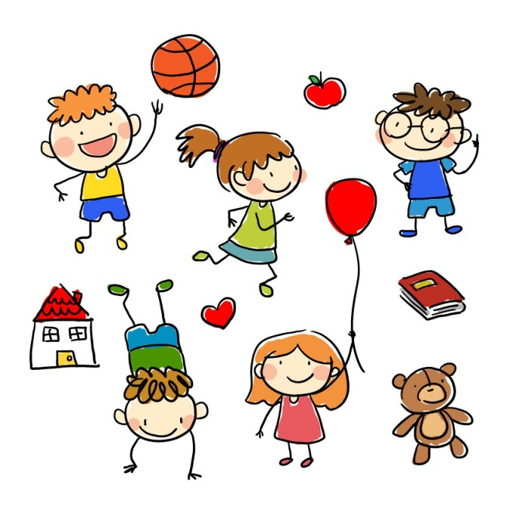
Ожидаемые результаты программы
Данная программа дает возможность получить следующие результаты:
принятие образа «хороший пешеход», «хороший пассажир»;
самостоятельность и личная ответственность за свои поступки, установка на здоровый образ жизни;
уважительное отношение к другим участникам дорожного движения;
осознание ответственности человека за общее благополучие;
этические чувства, прежде всего доброжелательность и эмоционально-нравственная отзывчивость;
положительная мотивация и познавательный интерес к занятиям «ПДД»;
способность к самооценке;
формулировать собственное мнение и позицию;
адекватно оценивать собственное поведение и поведение окружающих.
адекватное восприятие предложений педагога, товарищей, родителей и других людей по исправлению допущенных ошибок.
Наряду с этим, ожидаемыми результатам работы, будут:
укрепление здоровья детей;
развитие у детей интереса к здоровому образу жизни;
расширение социального опыта;
формирование коммуникативных умений;
вырабатывание навыков ручного труда;
развитие творческих способностей.
Критерии оценки результатов программы:
отсутствие или наличие нарушений дисциплины;
заинтересованность педагогов в реализации программы;
умение ребенка взаимодействовать с другими детьми;
эмоциональное состояние детей;
уровень реализации творческих способностей ребенка;
творческое сотрудничество педагогов и детей;
удовлетворенность родителями работой лагеря.

Символика Лагеря «Радуга»
Законы лагеря «Радуга»
Закон отряда
Отряд живет и работает по программе лагеря и режиму дня.
Закон хозяина.
Лагерь - наш дом, мы хозяева в нем. Чистота, порядок, уют и покой зависят, прежде всего, от нас.
Закон точности.
Время дорого у нас, берегите каждый час.
Каждое дело должно начинаться и заканчиваться вовремя.
Не заставляй ждать себя и не беспокой напрасно других.
Закон поднятых рук.
Наверху увидел руки – в зале тишина, ни звука.
Каждый в ответе за то, что с ним происходит.
Помни, что о тебе заботятся, хотят видеть в твоих поступках только хорошее.
Сначала подумай, потом действуй. Не стесняйся спросить совета.
Верь в себя и свои силы.
Найди занятие по душе.
Продемонстрируй все свои таланты и способности.
Закон здоровья.
Береги свое здоровье.
Закон территории.
Запрещается выходить за территорию лагеря без сопровождения старших.
Закон уважения.
Если хочешь, чтобы уважали тебя, относись с уважением к другим.
Будь вежлив.
Наша песня
Мы умеем здороваться с солнцем,
Слышать ветра серебряный смех.
В нашей песни о дружбе поется, о
О безоблачном счастье для всех!
Припев:
Лучистое солнце не делиться на части,
И вечную зелень нельзя разделить,
Но если ты счастлив, то искорку счастья,
Ты можешь, ты должен друзьям подарить!

Наша дружба чиста, беззаветна,
Мы верны ей навек всей душой,
Значит, будет родная планета,
Вечно юной, всегда молодой!
Значит чаще встречаться нам надо,
Чтобы руку друг другу подать,
Чтобы нашу великую радость
Миллионам друзей передать!

Режим работы
летнего оздоровительного лагеря с дневным
пребыванием детей «Радуга»
МКОУ СШ №14 г.Палласовка Волгоградская область

8.00-8.30 Встреча детей, «утренний фильтр» с термометрией
8.30-8.45 Утренняя линейка
8.45 – 9.00 Зарядка
9.00-9.45 Завтрак
9.45-9.55 Минутка безопасности
9.55-11.30 Блок здоровья (игры на свежем воздухе с использованием спортивного инвентаря)
11.30-12.30 Игровой блок (конкурсы, соревнования, творческие мероприятия по ПДД)
12.30– 13.00 Обед
13.00- 13.45 Занятия по интересам
13.45-14.00 Линейка (подведение итогов дня). Минутка безопасности.

План-сетка работы Лагеря «Радуга

Понедельник 29.05 | Вторник 30.05 | Среда 31.05 | Четверг 01.06 | Пятница 02.06
Добро пожаловать! | День открытия профильной смены ЮИД | Единый день безопасности 50-летию ИЮД | Региональная акция  «Мы за безопасность!» | Игра : « Путешествие по Светофору»
Занятие с дошкольниками Путешевствие в страну светофора 05.06 | Мастер-класс по ПДД «Устройство и вождение велосипеда» 06.06  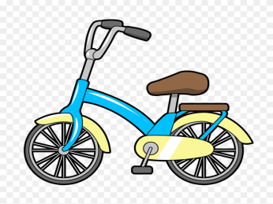 | Профильное занятие с курсантами ДОСАФ 07.06 | Безопасный урок 08.06 | Совместная профильная акция с ГИБДД  «Внимание, водитель!» 09.06
Новые дела ЮИД 13.06 | « С днем рождение ЮИД»  14.06 | ««Эстафетадобра.  ПДД»  15.06 | Единый день Безопасности дорожного движения  16.06 | Викторина :  «Сказочные герои в стране дорожных знаков!» 17.06
« С Юбилеем ЮИД!»  20.06 | Викторина по ПДД  21.06  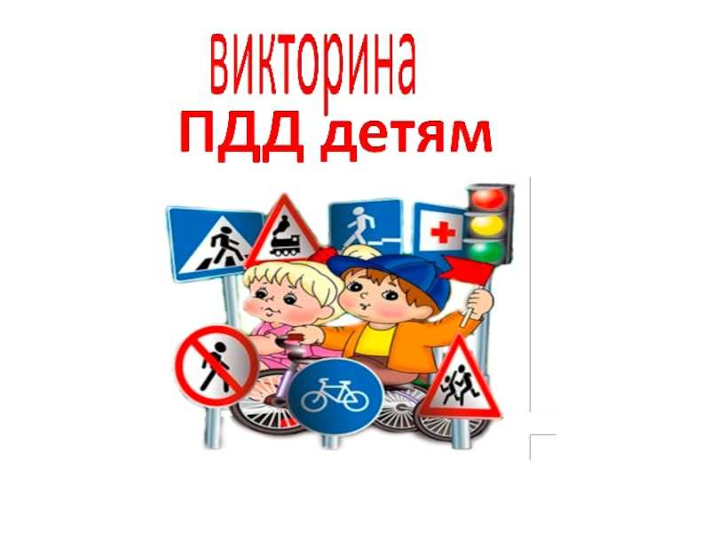 | Закрытие профильной смены ЮИД  22.06

Приложения
Речевки:
Спортивная речевка
- Мы идем на стадион.
- Отряд наш будет чемпион.
- Мускулы сильные (говорят мальчики).
- А сами мы красивые (говорят девочки).
- Кто задору, солнцу рад?
- Эй, спортсмены, стройтесь в ряд!
- А команда есть?
- Есть!
- Капитаны здесь?
- Здесь!
- Выходи скорей на поле
Поддержать отряд и честь!
Нам еда полезна будет,
Силы новые разбудит.
На зарядку!
- На зарядку выходи!
- На зарядку всех буди.
- Все ребята говорят:
- Физзарядка – друг ребят!
- Физкультурничек – ребенок,
- Набирайся-ка силенок!
- Физзарядка по утрам
Не во вред – на пользу нам.
Левая, правая, бегая, плавая.
Вырастем смелыми,
На солнце загорелыми.

Патриотическая
- Печатая шаг.
- Сильные руки,
- Гордые плечи,
- Солнце в ладонях,
- Солнце в глазах.
- Слышишь, товарищ,
- Пульс планеты?
-Ребята шагают
- Руки – к штурвалу,
- Помыслы – к солнцу,
Нам высота – не помеха!
Сегодня мечтаем, а завтра дерзаем
– Ребята Нового века!
В столовую
- Раз, два,
- Мы не ели,
- Три, четыре,
- Есть хотим!
- Открывайте шире двери,
А то повара съедим.
Поварятами закусим,
Поварешками запьем.
Ложки, вилки поломаем,
А столовую запрем,
Нас кормите, повара,
Прокричим мы вам «ура»!
Собирайся, детвора!
На обед нам всем пора.
Там оладьи с пылу, с жару,
Суп, котлетки здесь на пару!
Бери ложку, бери хлеб
И садись-ка за обед!
До чего блюда вкусны!
И съедим их быстро мы.
Что голодный хор поет,
Когда повар есть зовет?
- Дети, дети!
- Да, да, да!
- Есть хотите?

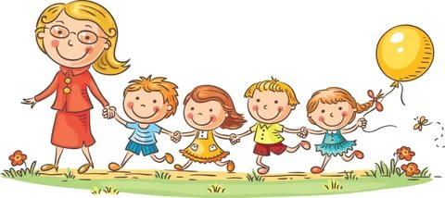

Да-а!Да-а!Да-а!
Нам еда полезна будет,
Силы новые разбудит.

Анкеталичностного роста

- Ты с удовольствием идёшь утром в лагерь?

- Если тебе интересно в лагере, то что больше всего нравится: петь, танцевать, рисовать, смотреть телевизор, играть, заниматься спортом или что-то ещё?

- Чему ты научился в лагере: выучил песню, научился танцевать, играть в шашки, шахматы и др.?

- Если бы тебе разрешили, что бы ты делал в лагере целый день?

- Чего нет в лагере, чего бы ты хотел?

- Ты пойдёшь на следующий год в лагерь? Если не пойдёшь, то почему?

- Тебе хотелось бы остаться на вторую смену?

- Что ты рассказываешь дома о лагере?

- Нравится ли тебе, как кормят и готовят в лагере? Поставь оценку повару: (от «пятёрки» до «двойки»).

10.Хочется ли тебе идти домой после лагеря?

11.Какую оценку ты бы поставил за жизнь в лагере?

12.Кто твой друг среди ребят, среди взрослых?

13.Что особенно понравилось в лагере (спортивные мероприятия, туристическая эстафета, праздники, экскурсии, походы)?

Уважаемые родители, Ваш ребёнок посещает лагерь с дневным пребыванием детей «Радуга». Администрация лагеря проводит опрос по итогам смены и просит Вас ответить на несколько вопросов с целью использования в дальнейшей работе Ваши рекомендации, пожелания.
Спасибо за сотрудничество. С уважением начальник лагеря Иванова Д.Т.

Анкета для родителей
- Фамилия, имя ребёнка, посещающего лагерь
___________________________________________________________________
- Возраст ребёнка (сколько полных лет) ______________________________________________________________________________________________________________________________________
- Сколько раз посещал ребёнок лагерь при МКОУ СШ №14______________________________________________________________________________________________________________________________________
- Почему ваша семья выбрала именно этот лагерь ______________________________________________________________________________________________________________________________________
- Знакомы ли Вы с программой, направлением, по которым работает наш лагерь ______________________________________________________________________________________________________________________________________
- С каким настроением ребёнок приходит из лагеря, делится ли своими впечатлениями о прожитом в лагере дне ______________________________________________________________________________________________________________________________________
______________________________________________________________________________________________________________________________________
- Ваше отношение к питанию в лагере ___________________________________________________________________
___________________________________________________________________
- Планируете ли Вы посещать наш лагерь в дальнейшем ___________________________________________________________________
- Проводились ли воспитателями лагеря с Вами беседы ___________________________________________________________________
- Ваши пожелания, замечания, отзывы о работе лагеря ________________________________________________________________________________________________________________________________________________________________________________________________________

Список используемой литературы
- Губина Е. А. Летний оздоровительный лагерь (нормативно-правовая база).-Волгоград: издательство « Учитель», 2006
- Гузенко А.П. Как сделать отдых детей незабываемым праздником. Волгоград: Учитель, 2007
- Козлова Ю.В., Ярошенко В.В., Туристский клуб школьников: Пособие для руководителя.- М.: ТЦ сфера, 2004. - (Библиотека вожатого)
- Солнцеворот-99 или Сварожий круг: Настольная книга вожатого. – Н. Новгород: Нижегородский гуманитарный центр,
- Электронная версия газеты « 1 сентября . Начальная школа»
- Материалы журналов « ПедСовет» 2004-2015 г.
- Интернет материалы.
- ФеоктисоваВ.Ф.,Исследовательская и проектная деятельность младших школьников. Волгоград, 2011г.
- М.К. Господникова., Н.Б. Полянина и др., Проектная деятельность в начальной школе. Волгоград,2011г.
- Е.В. Кривобок, О.Ю. Саранюк., Исследовательская деятельность младших школьников. Волгоград, 2011г.
- Е.А.Козловская, С.А. Козловский., Дорожная безопасность: Обучение и воспитание младших школьников. М. третий Рим, 2002
- . Методические рекомендации по профилактике детского дорожно-транспортного травматизма в общеобразовательных школах. – Москва -1988.
- Правила дорожные знать каждому положено: Познавательные игры с дошколятами и школьниками./Авт.-сост. М. С. Коган. – Новосибирск: Сиб. унив. изд-во, 2006.
- Сосунова Е. М., Форштат М. Л. «Учись быть пешеходом», учебное пособие по Правилам дорожного движения для учащихся нач. шк. в 2ч. (для 5 кл., 6 кл.) – СПб.: Изд. Дом «МиМ», 1998.
- Сосунова Е. М., Форштат М. Л. «Учись быть пешеходом»: Учебно-методическое пособие по Правилам дорожного движения для учащихся – СПб.: Изд. Дом «МиМ», 1997.
- В. И. Ковалько «Игровой модульный курс по ПДД или школьник вышел на улицу.- М: «ВАКО», 2006, - 192 с.

